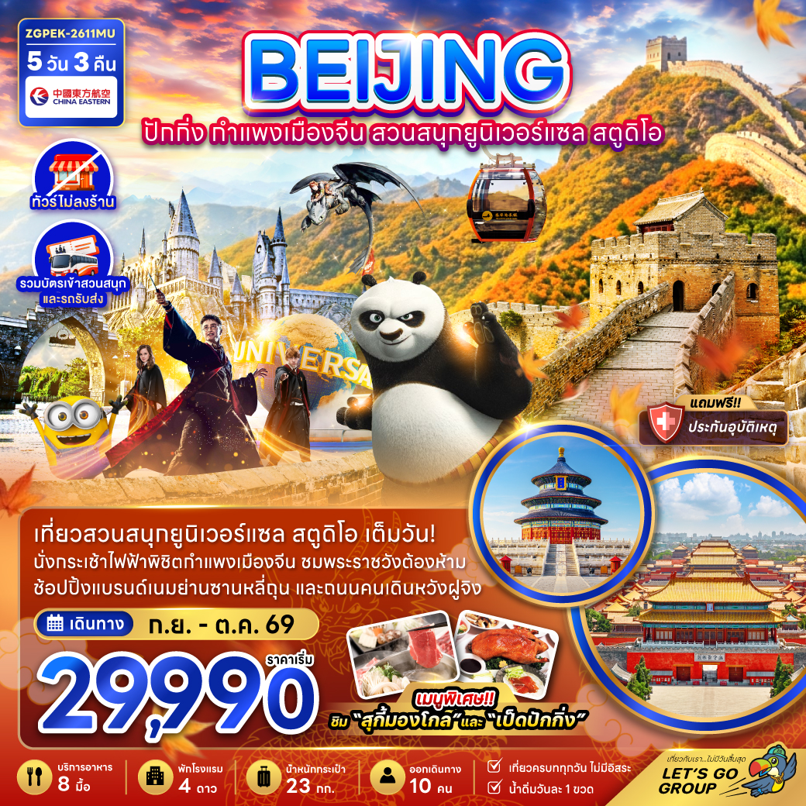

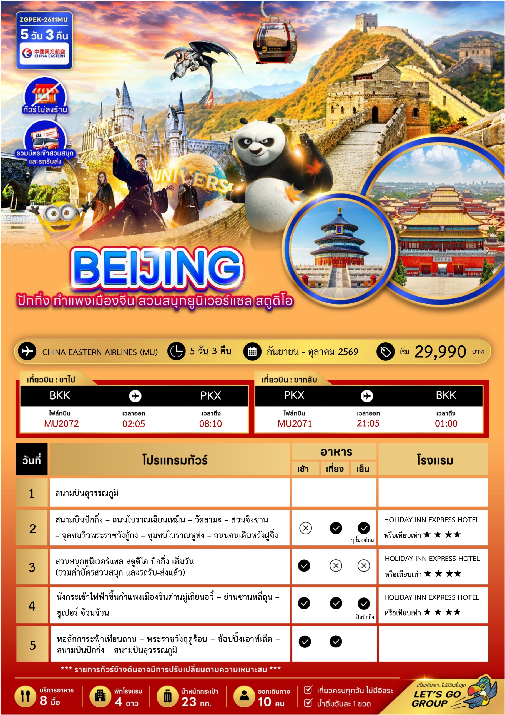
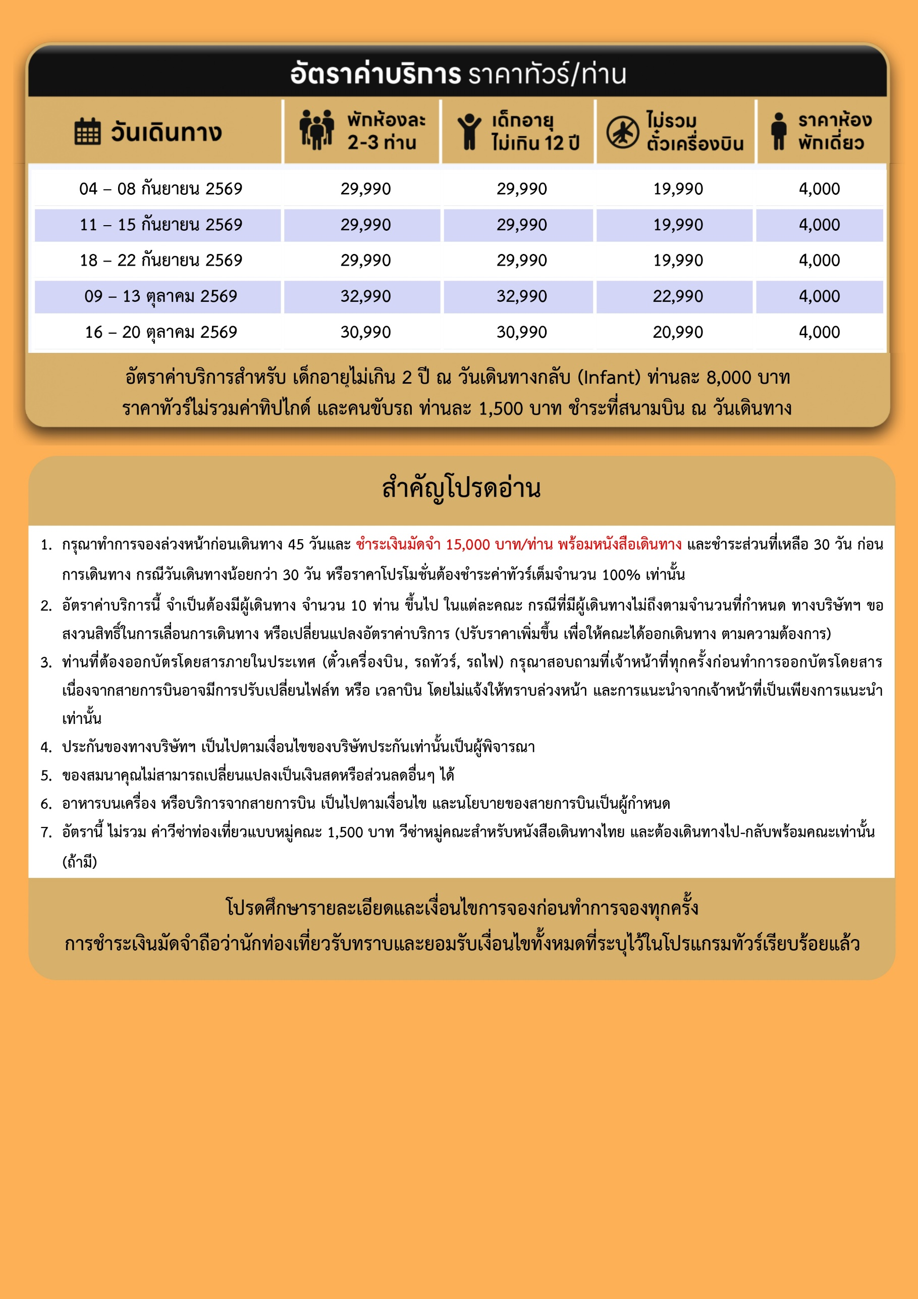
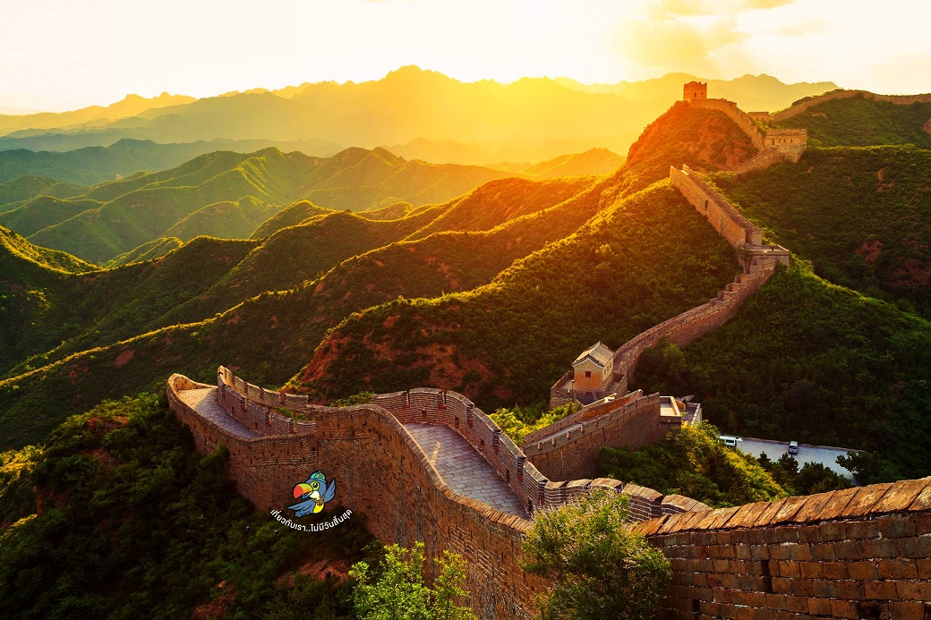
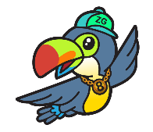
Day1 สนามบินสุวรรณภูมิ

23.00 พร้อมกันที่ สนามบินสุวรรณภูมิ อาคารผู้โดยสารขาออก เคาน์เตอร์สายการบิน CHINA EASTERN AIRLINES โดยมีเจ้าหน้าที่ เลทส์โกกรุ๊ป ให้การต้อนรับ และ อำนวยความสะดวกในการเช็คอินให้แก่ท่าน
Day2 สนามบินปักกิ่ง – ถนนโบราณเฉียนเหมิน – วัดลามะ – สวนจิงซาน
– จุดชมวิวพระราชวังกู้กง – ชุมชนโบราณหูท่ง – ถนนคนเดินหวังฝูจิ่ง

02.05 นำท่านเดินทางสู่ สนามบินปักกิ่ง กรุงปักกิ่ง ประเทศจีน เที่ยวบินที่ MU2072 (บริการน้ำดื่มเท่านั้น)
08.10 เดินทาง สนามบินปักกิ่ง กรุงปักกิ่ง ประเทศจีน นำท่านผ่านด่านตรวจคนเข้าเมือง รับกระเป๋าสัมภาระ หลังจากนั้นออกเดินทางท่องเที่ยวตามรายการ (เวลาที่ประเทศจีนเร็วกว่าประเทศไทย 1 ชั่วโมง)

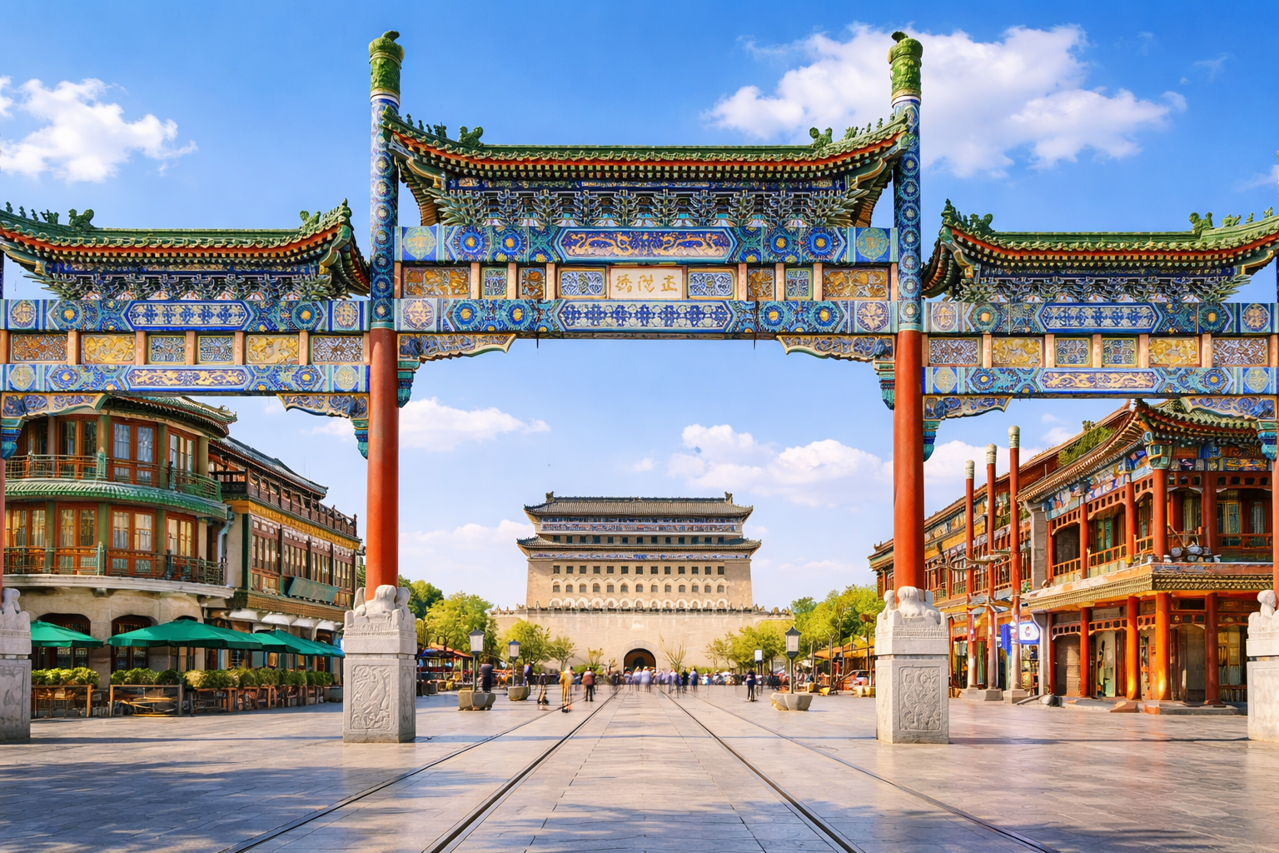

นำท่านเดินทางสู่ ถนนโบราณเฉียนเหมิน แหล่งท่องเที่ยวที่ผสมผสานกลิ่นอายจีนโบราณเข้ากับความคึกคักของเมืองหลวงได้อย่างลงตัว ถนนสายประวัติศาสตร์ที่มีอายุกว่า 600 ปี เต็มไปด้วยอาคารสไตล์ราชวงศ์ชิง ร้านค้าเก่าแก่ และแบรนด์ดังเรียงราย ให้คุณได้เดินเล่น ช้อป ชิมอาหารท้องถิ่น พร้อมเก็บภาพบรรยากาศสุดคลาสสิกเหมือนย้อนยุคกลับไปในอดีต นอกจากนี้ยังมี ร้านไก่ทอด “หนานเฉิงเซียง” อีกหนึ่งร้านดังที่ไม่ควรพลาด ไก่ทอดสไตล์จีนสูตรเฉพาะ กรอบนอกนุ่มใน หอมเครื่องเทศกำลังดี เสิร์ฟร้อนๆ อิสระท่านท่องเที่ยวถ่ายรูป หรือแวะจิบกาแฟก่อนนำท่านท่องเที่ยวกรุงปักกิ่ง
นำท่านเดินทางสู่ วัดลามะ วัดพุทธทิเบตที่ยิ่งใหญ่ที่สุดในปักกิ่ง โดดเด่นด้วยสถาปัตยกรรมงดงามและพระพุทธรูปไม้จันทน์แกะสลักขนาดมหึมา บรรยากาศสงบ ศักดิ์สิทธิ์ เหมาะสำหรับขอพรเสริมสิริมงคล
นำท่านเดินทางสู่ สวนจิงซาน สวนสาธารณะเก่าแก่ใจกลางเมือง โดดเด่นด้วยเนินเขาสูงที่สร้างขึ้นจากดินขุดของพระราชวัง เป็นจุดพักผ่อนยอดนิยม พร้อมวิวเมืองโดยรอบแบบพาโนรามา จุดชมวิวพระราชวังกู้กง ไฮไลต์ห้ามพลาดบนยอดเขาของ สวนจิงซาน มองเห็น พระราชวังต้องห้าม แบบเต็มตา เผยความยิ่งใหญ่ของพระราชวังโบราณที่ยาวสุดสายตา สวยงามที่สุดโดยเฉพาะช่วงแสงเย็น
เที่ยง บริการอาหาร ณ ภัตตาคาร

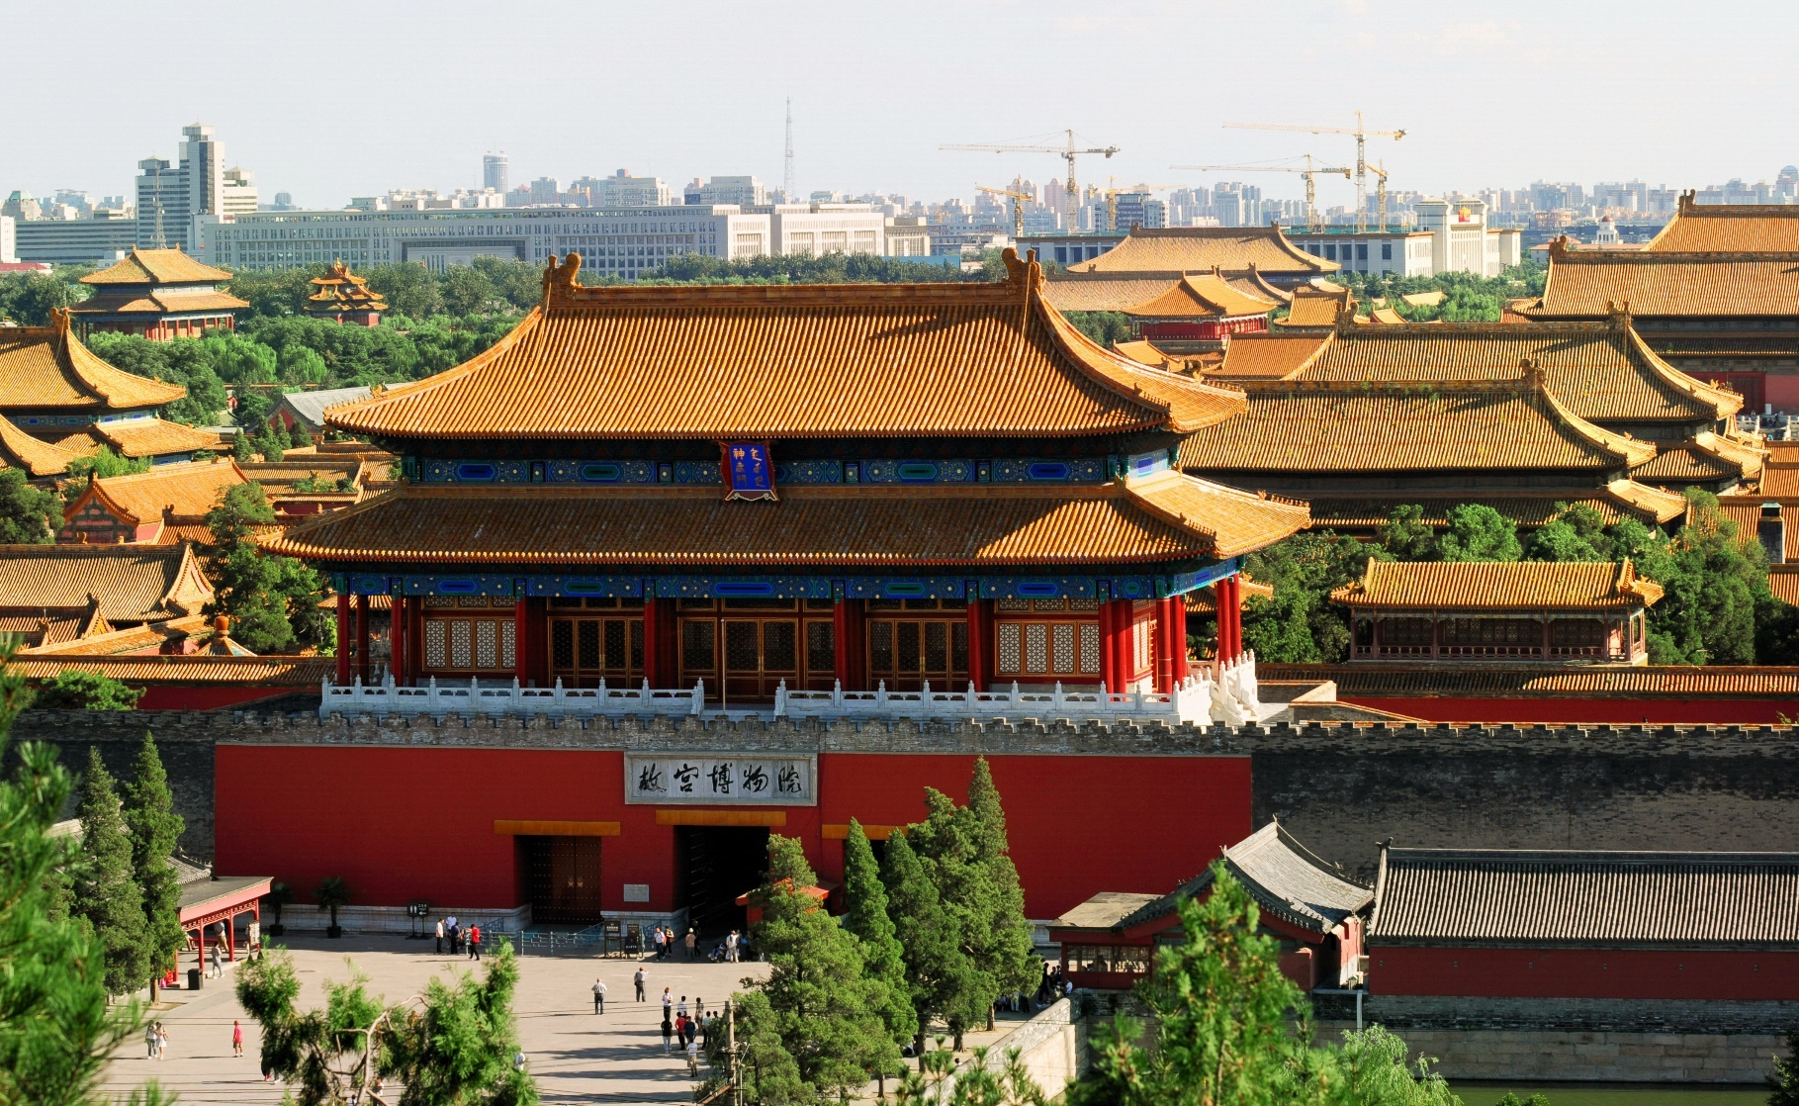
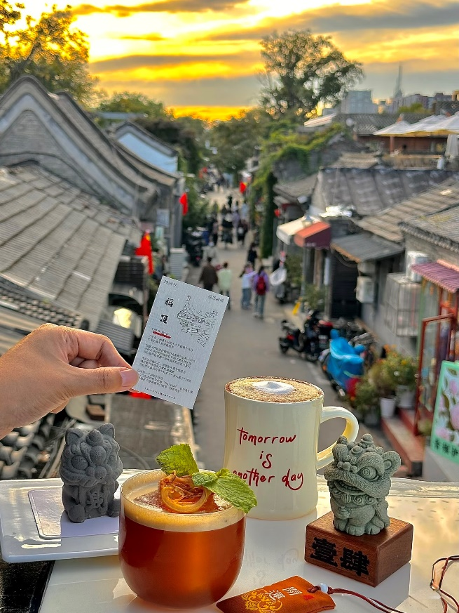
นำท่านเดินทางสู่ ชุมชนโบราณหูท่ง สัมผัสวิถีชีวิตดั้งเดิมของชาวปักกิ่ง ผ่านตรอกซอกซอยโบราณที่มีประวัติยาวนานหลายร้อยปี เต็มไปด้วยบ้านเรือนแบบดั้งเดิม (ซื่อเหอหยวน) ที่เรียงรายอย่างมีเอกลักษณ์เดินเล่นชมบรรยากาศเรียบง่าย แวะร้านชา คาเฟ่เก๋ๆ และร้านของฝากท้องถิ่น พร้อมเรียนรู้วัฒนธรรมและเรื่องราวของผู้คนที่ยังคงใช้ชีวิตอยู่ในพื้นที่แห่งนี้
นำท่านเดินทางต่อสู่ ถนนคนเดินหวังฝูจิ่ง เป็นหนึ่งในจุดท่องเที่ยวที่พลาดไม่ได้อย่างเด็ดขาด สำหรับนักท่องเที่ยวที่มาเยือนเมืองปักกิ่ง ประเทศจีน ได้ชื่อว่าเป็นแหล่งช้อปปิ้งที่น่าตื่นตาตื่นใจคู่กับเมืองปักกิ่งมาช้านาน ซึ่งนอกจากจะเป็นถนนที่รวบรวมเอาสินค้าอันหลากหลาย ไม่ว่าจะเป็นเครื่องใช้ เสื้อผ้า ยังมีอาหารที่มีทั้งของขึ้นชื่อยอดนิยมของชาวจีน ไปจนอาหารแปลกตาที่หารับประทานไม่ได้ที่อื่น ถือได้ว่าเป็นหนึ่งในเอกลักษณ์และสีสันอันคึกคักของถนนหวังฝูจิ่ง ถนนแห่งนี้ยังมีขนมชื่อดังอย่าง ถังหูลู่ ให้ลองชิมอีกด้วย
ค่ำ บริการอาหาร ณ ภัตตาคาร พิเศษ ... เมนูสุกี้มองโกล
ที่พัก HOLIDAY INN EXPRESS HOTEL เทียบเท่า หรือระดับ 4 ดาวท้องถิ่น

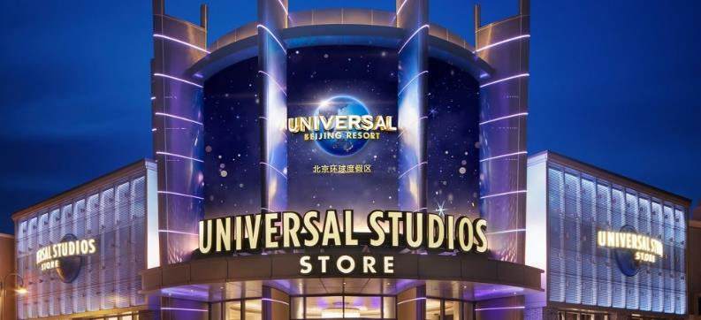
Day3 สวนสนุกยูนิเวอร์แซล สตูดิโอ ปักกิ่ง เต็มวัน (รวมค่าบัตรสวนสนุก และรถรับ-ส่งแล้ว)

เช้า บริการอาหารเช้า ณ ห้องอาหารของโรงแรม
นำทุกท่านผจญภัยใน ยูนิเวอร์แซล สตูดิโอ ปักกิ่ง (UNIVERSAL STUDIO BEIJING RESORT) สวนสนุกยูนิเวอร์แซลที่ใหญ่ที่สุดในเอเชีย นับเป็นดินแดนแห่งความสุขแห่งใหม่ที่ประเทศจีน อาณาจักรแห่งความสนุกแบ่งออกเป็นทั้งหมด 7 โซนด้วยกัน ได้แก่ The Wizarding World of Harry Potter, Transformer Metrobase, Kung Fu Panda Land of Awesomeness, Hollywood, Water World, Minion Land และ Jurassic World Islar Nablar ได้ยินชื่อแต่ละโซนแล้วต้องร้องว้าว! เรียกได้ว่าเป็นการยกเอาอาณาจักรจากภาพยนตร์ชื่อดังระดับโลกมาไว้ที่นี่ทั้งหมด

The Wizarding  World of Harry Potter | จากคาถาเวทมนตร์ไปจนถึงสัตว์วิเศษ จากวายร้ายมืดมนไปจนถึงฮีโร่ผู้กล้าหาญ ทั้งหมดอยู่ที่นี่ที่ The Wizarding World of Harry Potte สำรวจความลึกลับของปราสาท Hogwart เยี่ยมชมร้านค้าใน Hogsmead และลองชิมอาหารจากสถานที่ที่มีชื่อเสียงที่สุดในโลกพ่อมดแม่มด พร้อมสัมผัสประสบการณ์เครื่องเล่นสุดเร้าใจและสถานที่ท่องเที่ยวที่จะพาคุณไปสู่โลกแห่งเวทย์มนตร์และความตื่นเต้นเร้าใจ
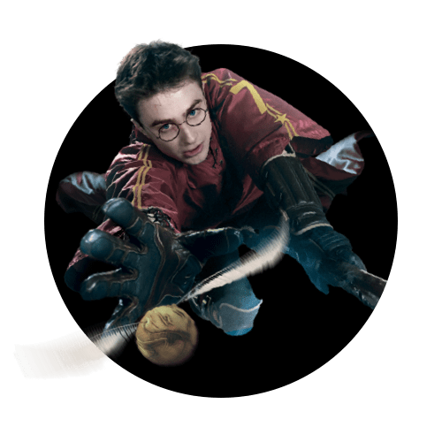

Transformers Metrobase | สาวกทรานฟอร์เมอร์ต้องห้ามพลาด ที่ซึ่งมนุษย์และออโตบอทต้องร่วมแรงร่วมใจกันต่อสู้กับเหล่าศัตรู และทำภารกิจสุดระทึกใจไปกับ Decepticoaster รถไฟเหาะขนาดใหญ่ที่พร้อมท้าทายทุกความกล้าของทุกคน

Kung Fu Panda | ย้อนเวลาสู่ยุคโบราณของจีนไปพบกับ นักรบมักรที่ Kung Fu Panda Land of Awesomeness สนุกสนานไปกับเครื่องเล่นต่างๆ และแสงสีเสียงในเทศกาลสุดตระการตา แวะไปเติมพลังที่ Mr.Ping’s Noodle House ร้านบะหมี่ของคุณพ่อเจ้าแพนด้า “อาโป” ในเรื่องกังฟูแพนด้านั่นเอง
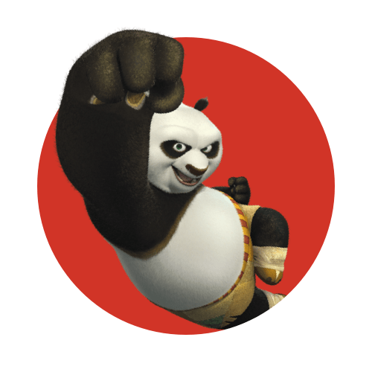
Hollywood Road | เดินเล่นบน Hollywood Road ที่ยกเอาสตูดิโอถ่ายหนัง และบรรยากาศเหมือนฮอลลิวู้ดที่อเมริกามาไว้ที่นี่ รวมถึงเปิดประสบการณ์ชม special effects ที่นำมาใช้จริงในภาพยนตร์
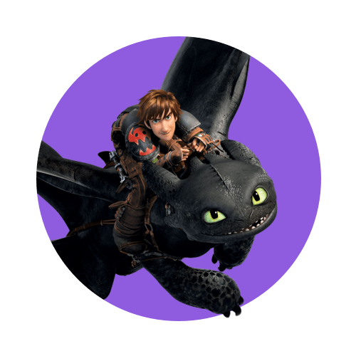
Water World | ร่วมผจญภัยไปกับ Water World อาณาจักรใต้น้ำที่พร้อมให้ทุกคนตื่นตาตื่นใจไปกับกิจกรรมสุดระทึก และการแสดงต่างๆ อีกมากมายที่ห้ามพลาด
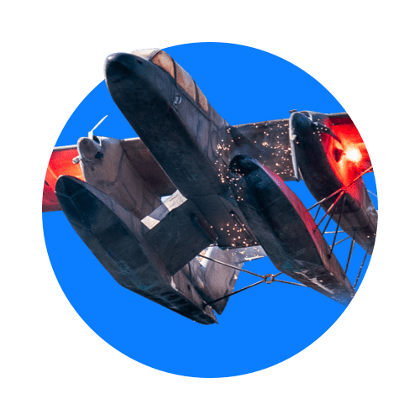

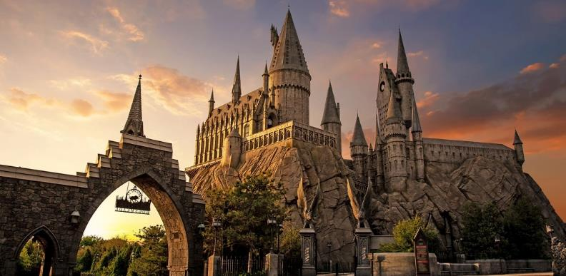

Minion Land | เข้าสู่โลกมหัศจรรย์ของ Illumination's Minions ที่ซึ่งความโกลาหลและความโกลาหลรอคุณอยู่ทุกเมื่อ! เยี่ยมชมบ้านของ Gru และกลายเป็นมินเนี่ยน ชมตัวละคร SING ที่คุณชื่นชอบที่ Illumination Theater หรือสนุกสนานไปกับ Super Silly Fun Land มีอะไรให้ดูและทำอีกมากมายใน Minion Land

Jurassic World  Islar Nablar | นั่งไทม์แมชชีนกลับไปเมื่อ 65 ล้านปีก่อนที่ Jurassic World Islar Nablar พบกับสัตว์โลกล้านปีอย่างไดโนเสาร์พันธุ์ต่างๆ และเครื่องเล่นสุดระทึกใจที่จะพาทุกคนผจญภัยเข้าไปในช่องเขา น้ำตก และภูเขาไฟสุดอลัง
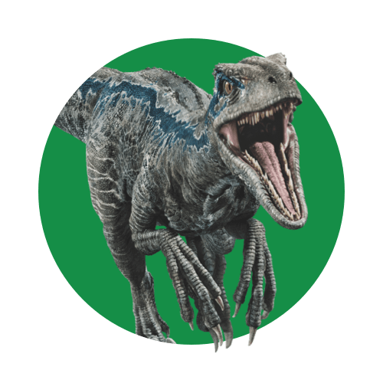
หมายเหตุ: กรณีท่านไม่เข้าสวนสนุกคืนค่าบัตรแก่ท่านละ 2,000 บาท และต้องแจ้งก่อนการเดินทางไม่ต่ำกว่า 14 วัน
วันท่องเที่ยวสวนสนุกอาจมีการเปลี่ยนแปลงตามความเหมาะสม
กรณีที่ทางสวนสนุกมีกิจกรรมพิเศษที่ทำให้ราคาบัตรสูงกว่าราคาบัตรปกติ ทางบริษัทฯขอสงวนสิทธิ์เรียกเก็บบริการดังกล่าวเพิ่ม
อิสระอาหารกลางวันและอาหารเย็นเพื่อความสะดวกในการท่องเที่ยว
ที่พัก HOLIDAY INN EXPRESS HOTEL เทียบเท่า หรือระดับ 4 ดาวท้องถิ่น
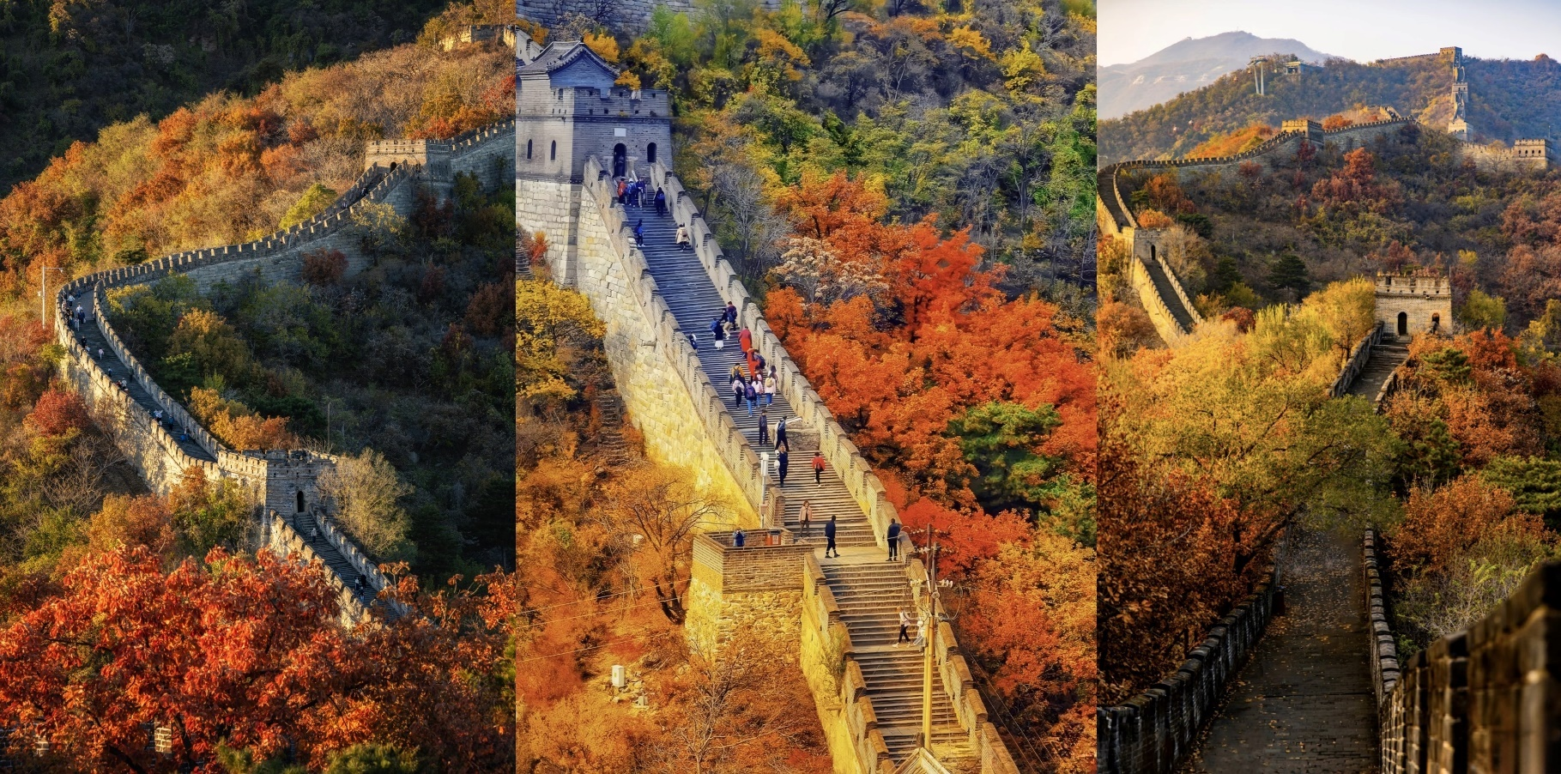
Day4 นั่งกระเช้าไฟฟ้าขึ้นกำแพงเมืองจีนด่านมู่เถียนอวี้ – ย่านซานหลี่ถุน – ซูเปอร์ จ้วนจ้วน
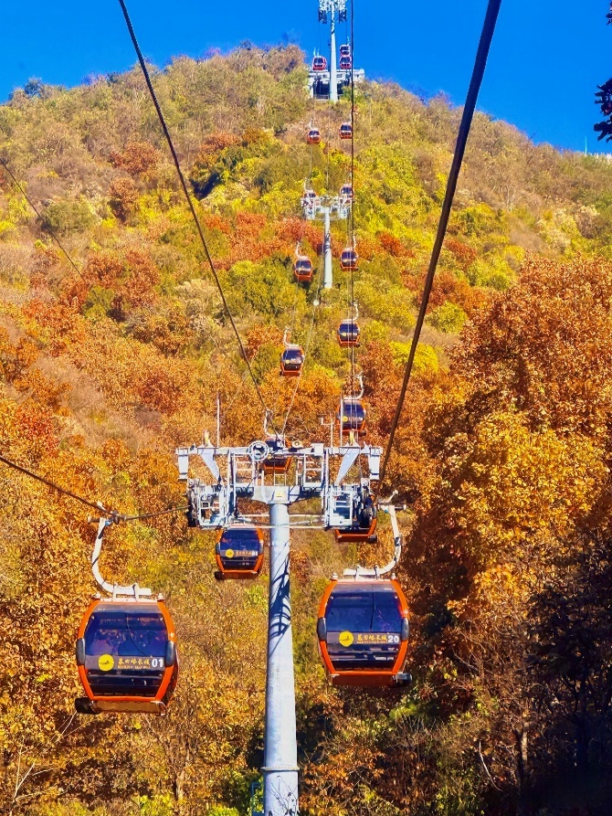
เช้า บริการอาหารเช้า ณ ห้องอาหารของโรงแรม
นำท่าน นั่งกระเช้าไฟฟ้าขึ้นกำแพงเมืองจีนด่านมู่เถียนอวี้ สัมผัสความยิ่งใหญ่ของ Great Wall แบบสบายๆ ด้วยกระเช้าไฟฟ้า ชมวิวภูเขาสีเขียวสลับแนวกำแพงสุดอลังการที่ทอดยาวไปตามสันเขาอย่างไม่มีที่สิ้นสุด เหมาะสำหรับทุกวัย เดินเที่ยวบนกำแพงได้แบบชิลๆ พร้อมเก็บภาพมุมสวยระดับโลก กำแพงเมืองจีนไม่ได้เป็นเพียงสิ่งก่อสร้างธรรมดา แต่คือสัญลักษณ์แห่งอารยธรรมจีนที่ยิ่งใหญ่ สร้างขึ้นยาวนานหลายราชวงศ์ โดยเริ่มต้นตั้งแต่ยุค Qin Dynasty unification of China เพื่อป้องกันการรุกรานจากชนเผ่าทางเหนือ ใช้แรงงานมหาศาลนับล้านชีวิต จนเกิดตำนานเล่าขานถึง “หยดน้ำตาของผู้คน” ที่หล่อหลอมอยู่ในกำแพงแห่งนี้
(รวมค่ากระเช้าไฟฟ้าแบบตู้ขึ้น-ลงแล้ว)
เที่ยง บริการอาหาร ณ ภัตตาคาร

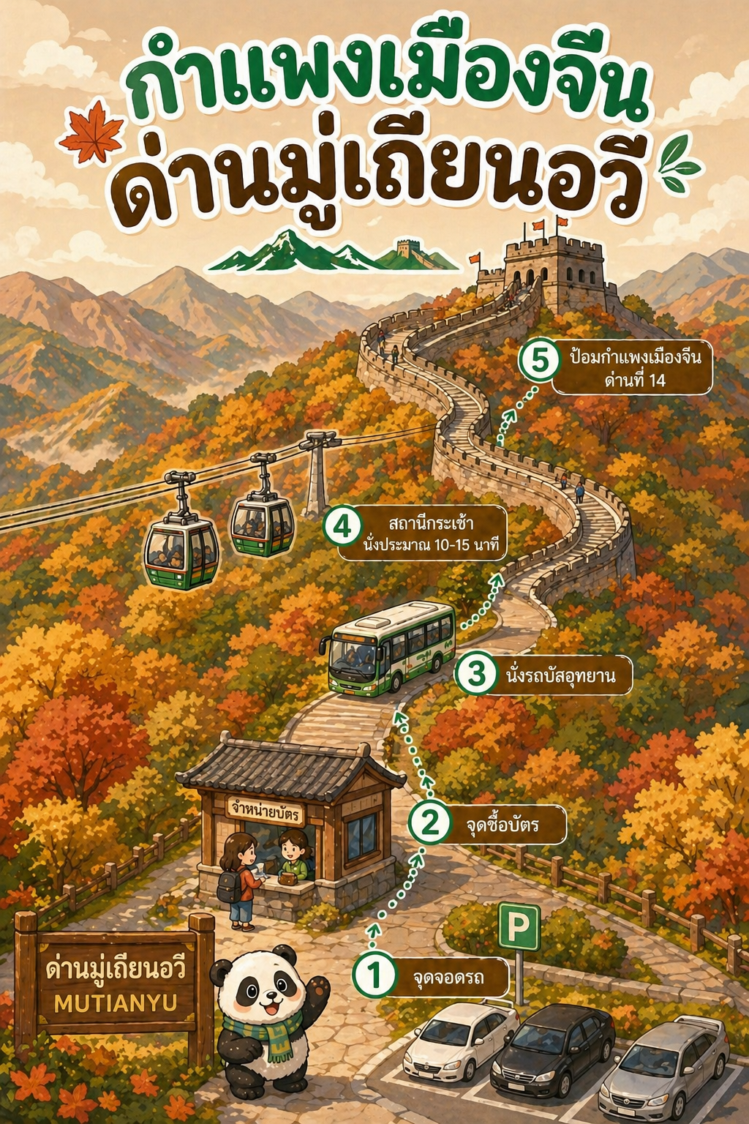
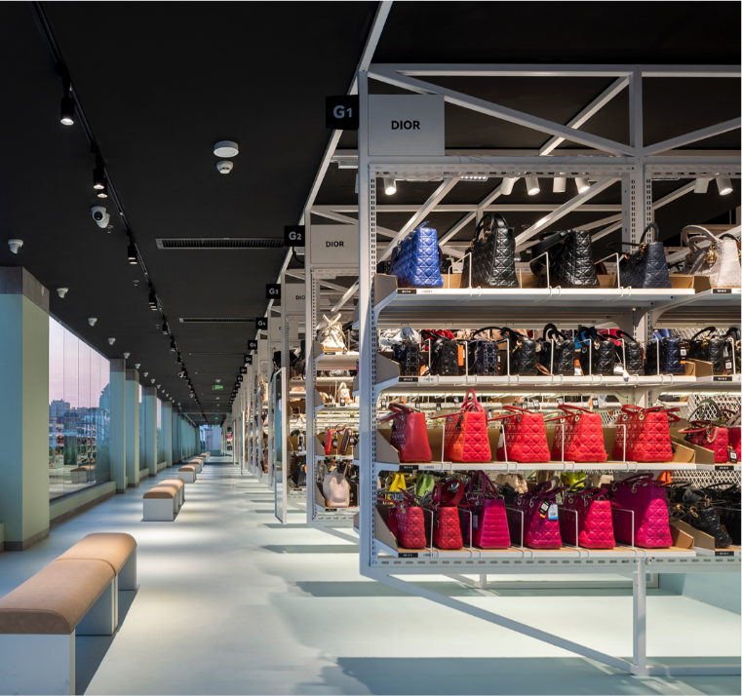
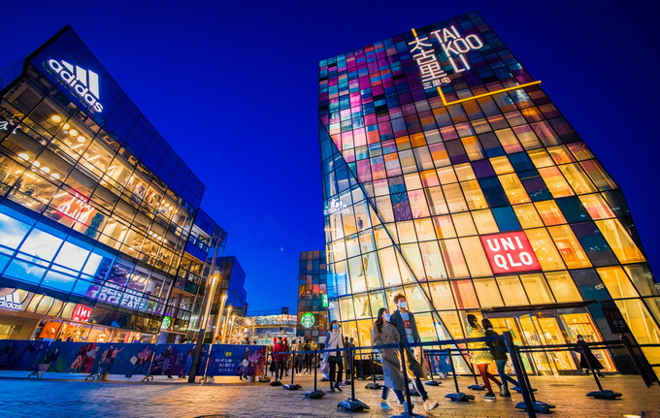
นำท่านเดินทางสู่ ย่านซานหลี่ถุน แหล่งไลฟ์สไตล์สุดฮิตของ ปักกิ่ง รวมร้านแบรนด์ดัง คาเฟ่เก๋ๆ และแหล่งช้อปปิ้งทันสมัย บรรยากาศคึกคักทั้งกลางวันและกลางคืน ถูกใจสายช้อปและสายถ่ายรูป นำท่านแวะชม ซูเปอร์ จ้วนจ้วน ร้านสินค้าแบนด์เนมยอดนิยมของจีน ภายในมีสินค้าหลากหลายประเภท เช่น กระเป๋าแบรนด์เนม นาฬิกา ของสะสม และสินค้าแฟชั่นคุณภาพดีในราคาคุ้มค่า ให้ท่านได้เลือกชมและช้อปปิ้งสินค้าหายากในบรรยากาศร้านสไตล์ทันสมัย
ค่ำ บริการอาหาร ณ ภัตตาคาร พิเศษ ... เมนูเป็ดปักกิ่ง
ที่พัก HOLIDAY INN EXPRESS HOTEL เทียบเท่า หรือระดับ 4 ดาวท้องถิ่น

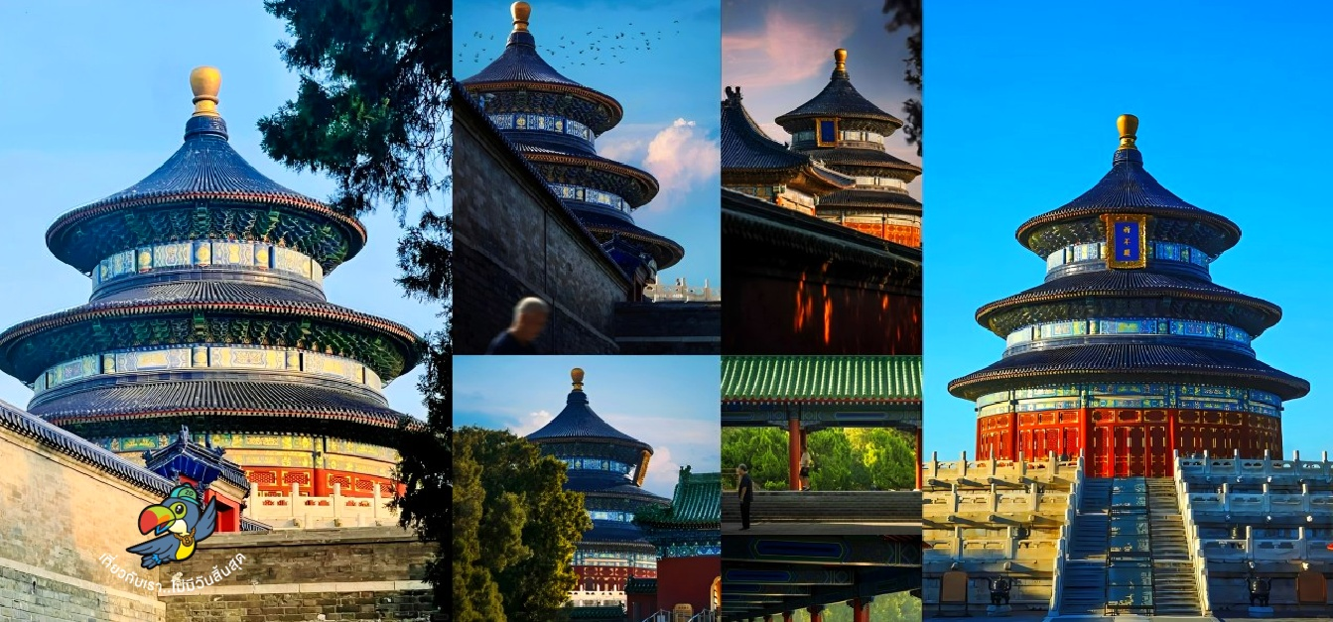
Day5 หอสักการะฟ้าเทียนถาน – พระราชวังฤดูร้อน – ช้อปปิ้งเอาท์เล็ต – สนามบินปักกิ่ง
– สนามบินสุวรรณภูมิ

เช้า บริการอาหารเช้า ณ ห้องอาหารของโรงแรม
จากนั้นนำท่านเดินทางชมมรดกโลกทางวัฒนธรรม หอสักการะฟ้าเทียนถาน พระตำหนักสามชั้นหลังใหญ่บนฐานหินหยกขาว โดยเป็นการก่อสร้างแบบจีนดั้งเดิมที่ไม่ใช้ตะปูแม้แต่ตัวเดียว ถือเป็นภูมิปัญญาของชาวจีนโบราณที่สร้างสรรค์ผลงานชิ้นเอกออกมาได้อย่างน่าทึ่ง หอสักการะฟ้าเทียนถานยังขึ้นชื่อว่าเป็นสถานที่ประกอบพิธีบวงสรวงที่ใหญ่ที่สุดในโลก ซึ่งมีขนาดใหญ่กว่าพระราชวังโบราณถึง 4 เท่า ได้รับการยกย่องจากองค์การยูเนสโกให้เป็นมรดกโลกในปี 1998 นอกจากเป็นแหล่งท่องเที่ยวที่มีชื่อเสียงในหมู่นักท่องเที่ยวแล้ว ยังเป็นสวนสาธารณะสำหรับประชาชนทั่วไปอีกด้วย บริเวณทางเข้าหอสักการะฟ้าเทียนถานจะมี Shop ของฝากมีเครื่องดื่ม ไอศรีม และของที่ระลึกต่าง ๆ ให้ท่านได้เลือกซื้อ
เที่ยง บริการอาหารกลางวัน ณ ภัตตาคาร

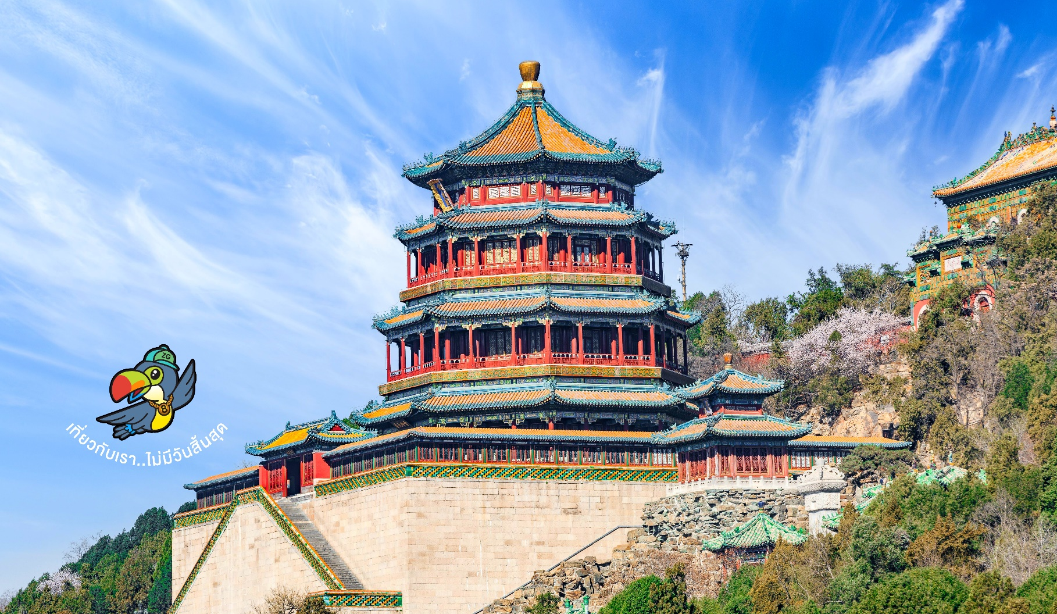

นำท่านชมสถาปัตยกรรมจีนโบราณ ณ พระราชวังฤดูร้อน หรือ“อวี้เหอหยวน” ได้รับการกล่าวขานว่าเป็นพระราชวังของจักรพรรดิจีนที่ได้รับการอนุรักษ์ไว้อย่างสมบูรณ์ที่สุดในโลก มีชื่อเสียงในด้านเทคนิคการจัดสวนผสมผสานที่ใหญ่ที่สุดในโลก และมีภูมิทัศน์กับธรรมชาติที่เข้ากันได้อย่างลงตัว ตัวพระตำหนักตั้งอยู่บนเนินเขาริมทะเลสาบคุนหมิง ซึ่งในทะเลสาบมีเกาะเล็กๆ ที่มีสะพานหิน 17 โค้งอันสวยงามเลื่องชื่อ สถาปัตยกรรมและภูมิทัศน์ภายในราชวังประกอบไปด้วย สวนพฤกษชาติที่ร่มรื่น พระที่นั่ง เก๋งจีน รวมถึงสถาปัตยกรรมดั้งเดิมกว่า 100 แห่ง ได้แก่ พระตำหนัก ระเบียง วัด เจดีย์ ศาลาริมน้ำ ทางเดินที่มีหลังคาสไตล์จีนโบราณ สะพานหิน ที่มีชื่อเสียง โดยสิ่งเหล่านี้ถูกสร้างขึ้นโดยฝีมือมนุษย์ทั้งสิ้น
นำท่านอิสระ ช้อปปิ้งเอาท์เล็ต เพลิดเพลินกับการช้อปปิ้งสุดคุ้ม แหล่งรวมสินค้าแบรนด์ดังระดับโลก ลดราคาสูงสุดตลอดทั้งปี ไม่ว่าจะเป็นเสื้อผ้า รองเท้า กระเป๋า และสินค้าแฟชั่นหลากหลายสไตล์
ได้เวลาอันสมควรนำท่านเดินทางเข้าสู่ สนามบินปักกิ่ง เพื่อเดินทางกลับประเทศไทย
21.05 นำท่านเดินทางสู่ สนามบินสุวรรณภูมิ ประเทศไทย เที่ยวบินที่ MU2071 (บริการน้ำดื่มเท่านั้น)
01.00 เดินทางถึง สนามบินสุวรรณภูมิ ประเทศไทย โดยสวัสดิภาพ ... พร้อมความประทับใจ

